Årsprøve 2. År - Terrorismo en España af Anny Holmgaard

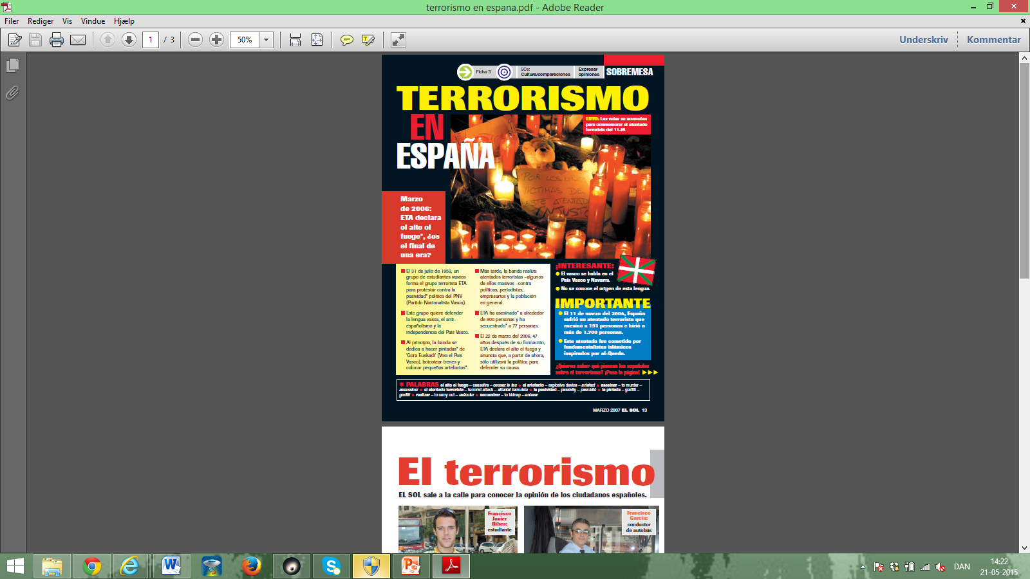

**Navn: __________________________**

**1). Tekstgenre: Marker det rigtige svar med et X!**

1. Una carta
2. Un e-mail
3. Una entrevista
4. Un artículo
5. Revisión de una película

**2). Hvad er tekstens tema?**

1. La inmigración en España
2. Terroristas que atacan Madrid
3. El descubrimiento de Américas
4. Jóvenes que fuman en la calle
5. Un grupo de drogadistas que venden drogas

**3). Hvad er tekstens formål?**

1. Informar de la moda en España
2. Darnos información sobre un atentado en Madrid
3. Buscar soluciones para disminuir el desempleo
4. Discutir la crisis económica en España
5. Criticar a los padres islámicos

**4)**. Forbind ordene fra teksten i venstre spalte med forklaring i højre spalte! SVAR

|  |  |  |  |  |  |  |
| --- | --- | --- | --- | --- | --- | --- |
| 1 | boicotear | A | aparato que se usa para provocar una explosión |  | 1 |  |
| 2 | asesinar | B | acción violenta |  | 2 |  |
| 3 | población | C | producir a una persona un daño |  | 3 |  |
| 4 | defender | D | matar |  | 4 |  |
| 5 | artefacto | E | habitantes |  | 5 |  |
| 6 | protestar | F | impedir comprar productos de un país |  | 6 |  |
| 7 | atentado | G | mostrar oposición |  | 7 |  |
| 8 | herir | H | guardar o proteger |  | 8 |  |

**5). Marker det rigtige svar**

**El atentado 11-M…**

1. Tuvo lugar el 11 de marzo en Madrid
2. Es una fiesta nacional de Madrid
3. Es el día del descubrimiento

|  |  |  |  |
| --- | --- | --- | --- |
| SVAR | a | b | c |
|  |  |  |

**1.700 personas..**

1. Fueron asesinadas
2. Fueron heridas
3. Fueron secuestradas

|  |  |  |  |
| --- | --- | --- | --- |
| SVAR | a | b | c |
|  |  |  |

**El atentado fue cometido por...**

1. El grupo terrorista ETA
2. Un grupo terrorista inspirado por al-Qaeda
3. Los periodistas del periódico El País

|  |  |  |  |
| --- | --- | --- | --- |
| SVAR | a | b | c |
|  |  |  |

**6). Forbind spørgsmål i venstre spalte med svar i højre spalte**! SVAR

|  |  |  |  |  |  |  |
| --- | --- | --- | --- | --- | --- | --- |
| 1 | ¿Quiénes formaron el grupo ETA? | A | De El País Vasco |  | 1 |  |
| 2 | ¿Cuándo fue formada ETA? | B | Pintaron, boicotearon y colocaron artefactos |  | 2 |  |
| 3 | ¿Por qué surgió el grupo? | C | A unas 900 personas |  | 3 |  |
| 4 | ¿De dónde es ETA? | D | Quería defender la independencia de España |  | 4 |  |
| 5 | ¿A qué se dedicaron? | E | Contra políticos, periodistas, empresarios… |  | 5 |  |
| 6 | ¿A cuántas personas ha matado ETA? | F | Un grupo de estudiantes |  | 6 |  |
| 7 | ¿Contra quiénes realizaron atentados? | G | Un grupo de fundamentalistas islámicos |  | 7 |  |
| 8 | ¿Quiénes cometieron el atentado 11-M? | H | En mil novecientos cincuenta y nueve |  | 8 |  |

**7). Sandt eller falsk?** Sandt Falsk

|  |  |  |  |  |
| --- | --- | --- | --- | --- |
| 1 | ETA critica el Partido Nacional Vasco PNV |  |  |  |
| 2 | ETA ha cometido un ataco en Madrid en 2004 |  |  |  |
| 3 | ETA quiere defender la lengua del País Vasco |  |  |  |
| 4 | La lengua del País Vasco es el catalán |  |  |  |
| 5 | ”GORA EUSKADI” significa: ”Baskerlandet længe leve”! |  |  |  |
| 6 | Fundamentalistas islámicos cometieron el atentado 11-M |  |  |  |
| 7 | La bandera vasca es roja, blanca y negra |  |  |  |
| 8 | ETA fue formada en 1959 |  |  |  |

**8). Forbind venstre og højre spalte så sætningerne bliver korrekte**! SVAR

|  |  |  |  |  |  |  |
| --- | --- | --- | --- | --- | --- | --- |
| 1 | Un grupo de terroristas | A | en casi 56 años |  | 1 |  |
| 2 | ETA defiende | B | *Euskadi* en vasco |  | 2 |  |
| 3 | El País Vasco se llama | C | en el País Vasco y Navarra |  | 3 |  |
| 4 | En marzo de 2006 ETA | D | comete terrorismo |  | 4 |  |
| 5 | ETA ha existido | E | a 77 personas |  | 5 |  |
| 6 | ETA ha secuestrado | F | el anti-españolismo |  | 6 |  |
| 7 | El vasco se habla | G | con propaganda |  | 7 |  |
| 8 | ETA pintan *pintadas* | H | declara el alto el fuego |  | 8 |  |

Pintadas: graffiti – El alto el fuego: våbenhvile

**9). Forbind ordene i venstre spalte med antonymerne i højre spalte**! SVAR

|  |  |  |  |  |  |  |
| --- | --- | --- | --- | --- | --- | --- |
| 1 | secuestrar | A | grande |  | 1 |  |
| 2 | importante | B | fin |  | 2 |  |
| 3 | tarde | C | estar bien |  | 3 |  |
| 4 | origen | D | destruir |  | 4 |  |
| 5 | sufrir | E | actividad |  | 5 |  |
| 6 | pequeño | F | secundario |  | 6 |  |
| 7 | pasividad | G | temprano |  | 7 |  |
| 8 | formar | H | liberar |  | 8 |  |

**10). Vælg det rigtige af de fremhævede ord!**

El País Vasco **está/estar/es/hay/ser** en el norte de España. **Limiar/limitara/limita** con Francia. En El País Vasco **es/hay/es hay** un grupo terrorista que **llamararse/se llama/llama** ETA (Euskadi Ta Askatasuna; "País Vasco y Libertad"/Baskerlandet og Friheden). La organisación **ha existido/existir/existido** desde el año 1959.

**Formarse/se formó/forman** por un grupo de estudiantes que **ha criticado/crítico/criticer** lapolítica pasiva del partido Nacionalista PNV. **Decir/deci/dicen** que **quieren/quere/querer** - **defender/defiende/defienda** la lengua vasca y su independencia de España.

**11). Forbind ordene fra teksten i højre spalte med definitionerne i venstre spalte**!

|  |  |  |  |  |  |  |
| --- | --- | --- | --- | --- | --- | --- |
| 1 | El alto de fuego | A | Matar |  | 1 |  |
| 2 | Población | B | Una persona que estudia |  | 2 |  |
| 3 | Periodista | C | Terminar la guerra |  | 3 |  |
| 4 | Asesinar | D | Estar en oposición |  | 4 |  |
| 5 | Estudiante | E | Habitantes |  | 5 |  |
| 6 | Lenguas | F | Extremista |  | 6 |  |
| 7 | Protestar | G | Una persona que trabaja escribe para los medios |  | 7 |  |
| 8 | Fundamentalista | H | Español, danés, inglés, chino... |  | 8 |  |

**12). Beskriv billede med 4-6 sætninger! Brug mindst 4 adjektiver.**

|  |
| --- |
|  |
|  |
|  |
|  |
|  |
|  |

[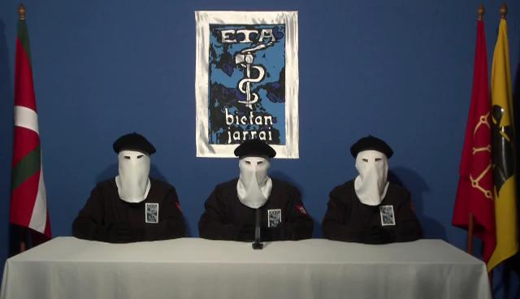](http://www.google.dk/url?sa=i&rct=j&q=&esrc=s&source=images&cd=&cad=rja&uact=8&ved=0CAcQjRw&url=http://www.elmundo.es/eta/&ei=tsFdVb2UOISQsAG404CoDQ&bvm=bv.93756505,d.bGg&psig=AFQjCNHQH1ABTCpqZQxcCXchl64_fYXCqQ&ust=1432294197681428)Foto af ETA: <https://www.google.dk/search?q=la+eta&biw=1600&bih=805&tbm=isch&imgil=pnR4zi->

[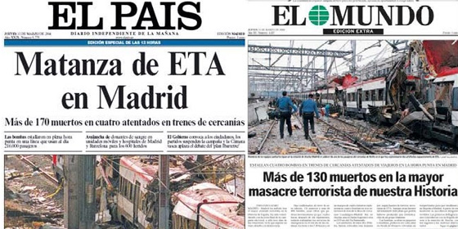](http://www.google.dk/url?sa=i&rct=j&q=&esrc=s&source=images&cd=&cad=rja&uact=8&ved=0CAcQjRw&url=http://www.periodistadigital.com/periodismo/prensa/2014/03/11/aznar-pedrojota-zarzalejos-eta-ceberio-el-pais-11-m.shtml&ei=QsNdVca4Jsm5sQG76IC4Aw&bvm=bv.93756505,d.bGg&psig=AFQjCNHQH1ABTCpqZQxcCXchl64_fYXCqQ&ust=1432294197681428)**13). Giv billedet en titel og begrund dit valg! (Skriv 4-6 sætninger!)**

**Titel:__________________________________________________________________________**

|  |
| --- |
|  |
|  |
|  |
|  |
|  |
|  |

**14). Beskriv billedet med 4-6 sætninger!**

|  |
| --- |
|  |
|  |
|  |
|  |
|  |
|  |

[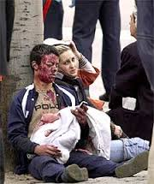](http://www.google.dk/imgres?imgurl=http://ep01.epimg.net/diario/imagenes/2004/03/12/espana/1079046001_850215_0000000001_sumario_normal.jpg&imgrefurl=http://elpais.com/diario/2004/03/12/espana/1079046001_850215.html&h=269&w=225&tbnid=dRp_amUX8wudbM:&zoom=1&docid=zIRR_L5VDb8vkM&ei=tcVdVf3FI4OrsAHeg4GgDQ&tbm=isch&ved=0CEEQMygZMBk)

NcruCjM%253A%253BNOKS2QAxYPrH8M%253Bhttp%25253A%25252F%25252Fwww.elmundo.es%25252Feta%25252F&source=iu&pf=m&fir=pnR4zi-NcruCjM%253A%252CNOKS2QAxYPrH8M%252C_&usg=__HVnP9_5DVQhf3jkw_XQyter6DFM%3D&ved=0CEMQyjc&ei=_rxdVaOIMcG6swGB6IHACQ#imgrc=pnR4zi-NcruCjM%253A%3BNOKS2QAxYPrH8M%3Bhttp%253A%252F%252Festaticos.elmundo.es%252Felmundo%252Fvideos%252F2011%252F10%252F19%252Fespana%252F1319034890_extras_video_0.jpg%3Bhttp%253A%252F%252Fwww.elmundo.es%252Feta%252F%3B640%3B368

https://www.google.dk/search?q=atentados+en+espana&biw=1600&bih=805&source=lnms&tbm=isch&sa=X&ei=s8VdVby0B8S9swH_mIDIAQ&ved=0CAYQ_AUoAQ#imgrc=TYaJj6P29IuSdM%253A%3BEaPxAsn7zGvkMM%3Bhttp%253A%252F%252Fnewsimg.bbc.co.uk%252Fmedia%252Fimages%252F39875000%252Fjpg%252F_39875514_ma10.jpg%3Bhttp%253A%252F%252Fnews.bbc.co.uk%252Fhi%252Fspanish%252Fphoto_galleries%252Fnewsid_3500000%252F3500884.stm%3B300%3B245